調查報告

案 由：據訴，江國慶案、蘇建和案、后豐大橋墜橋案及徐自強案等冤案，存有嚴重之科學鑑識錯誤，應要求鑑識機關檢討改善，並追究相關鑑識人員之違失行為等情案。

調查意見：
本案據司改會陳訴：「江國慶案、蘇建和案、后豐大橋墜橋案及徐自強案等冤案，存有嚴重之科學鑑識錯誤，應要求鑑識機關檢討改善，並追究相關鑑識人員之違失行為」等情案，因所訴后豐大橋墜橋案部分，本院開始調查時因該案之聲請再審案件，尚在臺灣高等法院臺中分院（下稱臺中高分院）審理中，依據憲法第80條規定，法官依據法律獨立審判，不受任何干涉，以及監察法施行細則第27條規定：「調查案件被調查人之同一行為在刑事偵查或審判中者，不停止調查。但其行政責任應以犯罪成立與否為斷而認為有必要者得停止調查。偵查或審判中案件承辦人員，與該承辦案件有關事項，在承辦期間，應盡量避免實施調查。但如認為承辦人員有貪污瀆職或侵犯人權情節重大，需要即加調查者，仍得斟酌情形，實施調查。」本院基於尊重審判獨立原則，未便立即就上開尚在法院審理時表示意見，故先就江國慶案、蘇建和案與徐自強等確定案件涉有科學鑑識錯誤部分予以調查，並對於現行鑑定制度缺失，提出鑑定證據適正化標準作業程序俾提升偵審品質之參考意見完成總案調查報告；至於本件后豐大橋墜橋案，則俟最高法院就再審聲請審理竣事後，再行提出分案調查報告，併入總案辦理。
后豐大橋墜橋案之經過，係洪世緯於民國（下同）91年12月7日凌晨左右與被告王淇政開車前往后豐大橋，會晤王淇政女友陳○瑄（下稱陳女），其後發生陳女墜橋，經送醫不治死亡等情，案經被害人陳女之父母提起告訴，認被告王淇政與洪世緯共同殺人，訴請臺灣臺中地方檢察署（下稱臺中地檢署）檢察官偵查起訴，93年9月14日檢察官林柏宏認罪嫌不足為不起訴處分，告訴人不服，補充證人錄音檔案與證人在律師事務所所為之訪談記錄聲請再議，經臺灣高等檢察署臺中檢察分署（下稱臺中高分檢）撤銷原處分續行偵查；94年6月24日臺中地檢署檢察官林弘政以93年度93年度偵續字第277號卷第277號殺人案件提起公訴；95年5月12日臺灣臺中地方法院（下稱臺中地院）以94年重訴字第2282號判決「王淇政共同殺人，處有期徒刑拾伍年，褫奪公權拾年；洪世緯共同殺人，處有期徒刑拾貳年陸月，褫奪公權捌年」，被告等不服提起上訴，臺中高分院於95年6月30日收案，此殺人重案臺中高分院僅於同年8月2日開一次審判庭，未調查任何證據且無交互詰問，即於同年月16日以95年度上訴字1479號判決（即事實審原確定判決），駁回上訴；被告等不服提起上訴，最高法院刑事第7庭於98年6月11日以98年度台上字第3299號判決，上訴人等之上訴屬違背法律程式，駁回上訴確定；其後最高檢察署檢察總長於同年9月23日提起非常上訴，最高法院刑事第12庭於同年11月26日以98年度台非字第336號判決，駁回非常上訴在案。其後本院於100年7月1日以（100）院台調壹字第1000800241號函，據洪世緯家屬陳訴：「臺中地院等歷審判決洪世緯被訴殺害陳琪瑄案件，似未詳查其不在案發現場之事證，偵查過程疑有違失」等情立案調查，經調查竣事後，抄調查意見暨附件送法務部轉最高檢察署檢察總長研提再審與非常上訴，其後本件聲請再審程序於第二、三審間撤銷發回近8年。
本院業就案由所示總案與其他分案江國慶案、蘇建和案與徐自強等案件提出調查報告，而本件分案部分，雖於調查期間，最高法院尚就后豐大橋墜橋案聲請再審程序審理中，然為避免延宕，調查委員林雅鋒於106年11月20日率員赴法務部矯正署八德外役監獄與臺中監獄詢問受刑人王淇政與洪世緯，並至后豐大橋現場履勘及詢問證人王清雲等，本院經由上開調查過程中，發現死者陳女墜橋處與原確定判決採認證人王清雲於臺中地方法院94年11月2日會勘所稱位置及第一審指稱墜落處有所出入。為此，本院重為調閱后豐大橋設計與竣工圖說確認后豐大橋墜落處（橋上與河床）之確實位置，並委請鑑定人警官藍錦龍就犯罪現場重建，其鑑定結論：「1、本案依現場重建結果，被告王淇政與洪世緯二人證述時序與事實相當，死者墜地處位於后豐大橋P2橋墩南側約2.70公尺至2.88公尺之間，與陳女自小客車右前車門開啟之位置一致，且與國立臺灣大學（下稱臺大）教授蔡武廷所出具之『91年12月7日后豐大橋案之墜落機制分析意見書』相符，及參酌臺中地院法醫師許倬憲鑑驗死者之傷勢均為墜地傷並無經拉扯的手指印痕，內政部警政署刑事警察局（下稱刑事局）鑑定死者指甲無殘存被告二人之皮膚屑之DNA型別，且死者當日確實有電話明示被告王淇政『若十分鐘不來即要死給他看』等輕生之言詞，暨被告王淇政與洪世緯先後經過刑事局及法務部調查局（下稱調查局）測謊並無不實反應，研判本案極可排除被告王淇政與洪世緯二人合力抬擲死者墜橋致死之可能性。2、證人王清雲93年1月14日後之證述：『王琪政站立在P2橋伸縮縫上，洪世緯站立在P2橋墩伸縮縫北側，王琪政係抬著死者頭及肩位置先下放，洪世緯抬著腳後放，死者頭下腳上墜落』，均與事實不符，其所證述係偽證的可能性極高。」其後被告王淇政、洪世緯殺人案件，因不服臺中高分院於106年6月23日駁回聲請再審及停止刑罰執行之更審裁定（106年度聲再更(二)字第3號、第4號），提起抗告，經最高法院於107年2月7日以106年度台抗字第637號裁定略以：「1、原裁定撤銷。2、本件開始再審，並由臺中高分院依通常程序，更為審判。3、王淇政、洪世緯之刑罰停止執行。」其裁定意旨明揭：「王清雲在偵查及第一審均證稱：『死者墜橋處係死者所停車之後車廂處』、『車尾右後靠欄杆處，第2個橋墩那裡』、『人在車尾右後靠欄杆處』。然依案發當日天未亮時，王清雲協助警方拍攝之指證死者墜落處相片、后豐大橋『P2』護欄位置相片，及當日製作警詢筆錄完畢回到現場拍攝之死者車停放位置相片比對、觀察結果：死者車係車頭朝豐原方向停放，完全停在貼有『P2』護欄之左方，即往豐原方向之另一沒貼『P2』標誌之護欄邊，與『P2』護欄尚隔有距離；而王清雲當日天未亮時指證之死者墜橋處，亦係該貼有『P2』標誌護欄左邊之另一護欄，比對上開照片，案發當日天未亮時王清雲指證之墜橋處，正係死者所停車之右前側車門即該車副駕駛旁邊；顯非死者車右後車廂處或車尾右後靠欄杆處；核亦與警員案發後所繪現場圖之陳屍處，及死者所停車之副駕駛座旁橋正下方之位置相符（見92年度偵字第16278號卷第26頁，該圖未註明何處是P2橋墩）；亦與王淇政自始至終所稱：『死者打開副駕駛座車門，之後墜橋』之位置供述相合。」等語，與本院調查所見及鑑定結論相同，其因發回臺中高分院更審，故先行檢送前揭鑑定報告過院，現本件分案已調查竣事，茲將調查所得意見，臚列如下：

原確定判決因認法醫師許倬憲之證言係屬「專業鑑定證詞」，故推論：「1、死者垂直墜橋之大致情形，即死者係由被告王淇政、洪世緯二人合力抬上橋上護欄欄杆外，較矮之王淇政站於豐原方向側，較高之洪世緯位於后里方向側，因較矮之王淇政先鬆手，致王淇政端之死者頭部先墜下，後較高之洪世緯再鬆手，致死者身體呈頭下腳上垂直墜下河床，墜橋後死者之身體與橋面呈平行狀態。2、被告二人之力可以輕易合力抬起死者，在兩壯漢合力控制下，死者自然不易有掙脫行為」云云，作為判決依據，然該證言僅為第一審交互詰問時所為陳述，其固就「1、如何墜落。2、自殺或他殺。3、落地方式。4、有無產生鐘擺效應。5、被告王淇政、洪世緯二人人高馬大，兩人之力量足以壓制死者」等表示意見，然許倬憲亦於當庭表明「死者生前如何墜橋無法推定，僅就屍體情形加以判斷」、「其並未至案發現場河床」、「證人有無掙扎傷有許多因素」、「從屍體上的狀況，死者當時內心的反應就是這樣」、「其所稱鐘擺效應墜落僅為落地可能情況」云云，其所陳似僅為「個人意見或推測」之詞，尚與法醫師法第2章規定法醫師之專業為檢驗及解剖屍體之專業有所出入，原確定判決之認定涉有背離採證法則，尚有未洽。

據司改會陳訴：「臺中地檢署法醫師許倬憲就后豐大橋墜橋案所為之證言已超出其專業，且其既為該案檢驗死者之法醫師，於偵審作證時，卻均未以鑑定人身分具結，於審理中，更係以證人身分具結向法院陳述，並逸脫出其專業知識而以『常理』判斷，提供其『個人意見與推測』作為證言……實已非屬法醫師之專業領域可為之判斷，遽其竟僅憑死者雙手手腕對稱性骨折，即稱『死者是不想死』、『死者沒有辦法思考』云云，過度簡化高處墜落死因判斷之依據，已超出其專業而為判斷」等語。

英美法上憑其專業知識、技術等專家資格就待證事項陳述證人意見之專家證人，其依憑特別知識經驗而陳述或報告其專業意見，係屬我國刑事訴訟法上鑑定之範疇，故其「個人意見或推測」之詞，除以實際經驗為基礎者外，應不得作為證據。
按刑事訴訟法第160條規定：「證人之個人意見或推測之詞，除以實際經驗為基礎者外，不得作為證據。」最高法院40年台上字第71號刑事判例載明：「鑑定人之鑑定，雖足為證據資料之一種，但鑑定報告顯有疑義時，審理事實之法院，仍應調查其他必要之證據，以資認定，不得專憑不實不盡之鑑定報告，作為判決之唯一證據。」同院97年台上字第784號刑事判決裁判要旨為：「證人之證言，依其內容性質可分為體驗之供述與意見之供述，前者係就其親身體驗之客觀事實所為之供述；後者則屬其個人判斷某事項之意見。證人之證言，如純屬其個人意見或推測之詞，不免生個人主觀偏見與錯誤臆測之危險，況一般證人對該事項未必具備專門知識經驗，此與專家證人係本其專業而提供判斷意見之情形有別。是以刑事訴訟法乃於第160條明定證人之個人意見或推測之詞，除以實際經驗為基礎者外，不得作為證據。良以證人於供證時，常就其體驗事實與個人判斷意見參雜不分，一併供述，事實審法院自應依上開規定，將其中純屬證人個人意見或推測之詞部分予以排除。……」是則，「鑑定」係由選任之鑑定人或囑託之鑑定機構，除憑藉其特別知識經驗，就特定物（書）證加以鑑（檢）驗外，並得就無關親身經歷之待鑑事項，僅依憑其特別知識經驗而陳述或報告其專業意見，然「人證」則由證人憑據其感官知覺之親身經歷，陳述其所見所聞之過往事實。前者，係就某特定事物依法陳述其專業意見，以供法院審判之參酌依據，具有可替代性；後者，因係陳述自己親身見聞之過往事實，故無替代性。復按台灣法醫學會理事長郭宗禮（臺灣大學醫學院法醫學科名譽教授）於台灣法醫學誌第3卷第2期刊載「江國慶冤死案法醫鑑定真相探討」專輯之「『法醫鑑定』殺人？」一文中，引述臺灣大學法律學院教授王兆鵬於「法醫鑑定報告書的證據能力與證明力」一文提及：「……鑑定人只能就其適格為鑑定人之專業領域表示意見，超越專業的意見不具證據能力，例如病理學家在驗屍時發現瘀青，表示與咬痕相吻合，該意見應排除，因為咬痕是否相吻合乃『牙醫師』之專業；同理，能操作測謊機器或儀器，未必有資格或專業解讀測謊資料」等語，理事長郭宗禮認為在江國慶案中，國防部高等軍事法院檢察署國軍法醫中心之法醫解剖者，並無鑑定DNA能力，卻根據調查局鑑定報告數據出示「並無矛盾」結論，是草率的法醫鑑定殺人，是則，作為專家證人或鑑定人，必須就待證事實具有特別知識經驗，否則應視為個人意見或推測之詞，不得作為證據。合先敘明。

原確定判決認定證人王清雲證言可採之主要理由之一，因係採認法醫師許倬憲之證詞，推論：「1、死者垂直墜橋之大致情形，即死者係由被告王淇政、洪世緯二人合力抬上橋上護欄欄杆外，較矮之王淇政站於豐原方向側，較高之洪世緯位於后里方向側，因較矮之王淇政先鬆手，致王淇政端之死者頭部先墜下，後較高之洪世緯再鬆手，致死者身體呈頭下腳上垂直墜下河床，墜橋後死者之身體與橋面呈平行狀態，2、被告二人之力可以輕易合力抬起死者，在兩壯漢合力控制下，死者自然不易有掙脫行為」等由。
原確定判決理由略以：「由上開相驗法醫許倬憲之專業鑑定證詞並參照死者之相驗屍體報告、照片以觀，亦足以佐證證人王清雲所證稱之目睹死者垂直墜橋之大致情形，即死者係由被告王淇政、洪世緯二人合力抬上橋上護欄欄杆外，較矮之王淇政站於豐原方向側，較高之洪世緯位於后里方向側，因較矮之王淇政先鬆手，致王淇政端之死者頭部先墜下，後較高之洪世緯再鬆手，致死者身體呈頭下腳上垂直墜下河床，墜橋後死者之身體與橋面呈平行狀態。又參照前開本院（臺中地院）調查死者身形與被告二人身形及被告二人模擬合力將證人林佳怡抬至護欄欄杆邊之照片等論證以觀，以被告二人之力可以輕易合力抬起死者，在兩壯漢合力控制下，死者自然不易有掙脫行為，對照法醫許倬憲之證詞，死者無掙扎傷仍屬合理而可能。職是，雖由死者之傷口未發現有指壓或手抓之痕跡，其指甲亦未檢出有死者以外之人之DNA型別，但此係因被告王淇政、洪世緯二人人高馬大，兩人之力量足以壓制死者所致，並不能為被告二人有利之證明。再從該被告二人合力抬人之照片配合被告二人之身高觀察，較矮之王淇政因身形關係（手腳均較短），不易支撐抬出護欄外之手部力量，而先於較高之洪世緯鬆手，此亦與事理不相違背。凡此，均足佐證證人王清雲所言屬實。至辯護意旨雖以證人法醫許倬憲上開證稱：『（辯護人提示驗斷書，問：依照驗斷書所載，死者頭部先接觸地面是在哪裡？）是在顱頂右側；（辯護人請求當庭以勵馨娃娃模擬，問：依證人王清雲94年11月8日的筆錄，王清雲作證強調死者著地前頭朝下腳朝上，臉朝外側，身體沒有旋轉，直接墜地，以這樣的角度，墜橋的話，是頭部的哪個地方會先著地？）如果以現在律師所擺的方位，直接墜橋會左側頭部先著地；（法官問：以這樣的角度墜橋的話，雙手有無可能去撐地，並造成手腕對稱性的骨折？）不可能，與本案的情況手腕骨折不符。』等語，而認證人王清雲供稱死者墜橋經過與驗斷書所載是顱頂右側先著地之情形不符，證人王清雲所供實為無稽之談云云。惟查，縱觀前開證人法醫師許倬憲之證述全旨係謂：『死者是（顱頂）右側著地，落地的可能狀況是可能有擺錘效應，亦即一邊先放手，人往未放手之一邊（方向）擺動』，所以符合王清雲之證述說法（按，即死者是頭下腳上墜橋，而且是頭部端之王淇政先放手，腳部端之洪世緯後放手）；且河床的鵝卵石分佈也可能影響顱頂受傷位置，著地前兩隻手腕去頂地的情況，以及著地前頭部偏轉狀況皆可能影響其顱頂之傷勢等情，可見於死者頭上腳下垂直墜橋後，影響其顱頂受傷位置之原因，顯有多端，王清雲所供者並未與驗斷書所載不符；且無論究係顱頂之左或右側先受創，要不影響死者係頭上腳下垂直墜橋，且係兩隻手腕先行著地骨折再生顱頂著地受創之事實。故辯護意旨以死者顱頂之傷勢係在右側，而謂證人王清雲之證詞與事實有悖云云，亦無足採」云云。

原確定判決採信法醫師許倬憲於第一審審理交互詰問時之證述，整理如下：

法醫師許倬憲認定死者並非自殺部分

（法官問：依照你現場所看，你是否能夠依你的專業推定死者死前一刻客觀的狀況？）以外傷情況來看，死者是頭朝下的方式由高處墜落，墜落前死者以雙手去頂地面，但是墜落力道造成兩個手腕骨折，因為衝力比較大，死者用雙手去頂地面頂不住，所以造成兩個手腕骨折，之後頭部又直接撞擊地面，造成顱頂的挫裂傷，死者的頭皮都有撕裂傷形成，而且腦組織有外露，所以很明顯是頭朝下的撞擊；（法官問：依照死前一刻的客觀狀況，依你的專業判斷，在死前的最後一刻死者是否想死？）依我的判斷，死者是不想死，一般來說，如果是想要自殺的話，死者會直接以頭部去撞擊，不會先用手頂，而造成手腕骨折；依照我的相驗經驗，我從來沒有看過自殺的人手腕會呈對稱性骨折；（法官問：后豐大橋當時的橋高依照卷內證據，大約為22公尺到25公尺，以物理公式計算，h＝1/2gt²﹝高度（位移）等於二分之一乘以重力加速度乘以時間的平方﹞，從橋上墜落大約只需1秒多的時間（若22公尺大約為1.04秒），不超過2秒，以這樣的時間，這樣的橋高，死者在墜地前在空中身體是否會旋轉？）在這麼短的時間，身體沒有時間旋轉，身體就直接著地；（法官問：有無可能從頭上腳下轉到頭下腳上？）一般來說，要身體能夠360度轉，要在比較高樓層，而且要不要轉，跟死者本身也有關係，與死者的四肢都有關係，看死者四肢是如何動，就像跳水一樣，人是可以自行控制死者落水的方向；（法官問：在這麼短的時間，在墜橋前不想死，在墜橋那一刻才知道怕，才用手頂？）在這麼短的時間，人是沒有辦法去思考；（法官問：在高速墜落當中，依你醫學專業，他是可以做正常思考判斷，或是所作的動作都是反射？）如果以這個個案的高度，我是覺得死者是沒有辦法做這方面的思考。這個個案來講，死者的肢體的方向是在應付落地前的情況，死者要落地了，但是死者又不想死，所以死者上臂的地方往前伸，死者是一個本能的反應，死者如果不本能頂出去的話，死者就會死掉，所以死者會做出本能的反應，從屍體上的狀況，給我的判斷，死者當時內心的反應就是這樣。

法醫師許倬憲認為死者從高處墜落情形，會產生擺錘效應部分

（臺中高分院法官提示被告於準備程序、他字第2321號卷內91年1月2日偵查時的筆錄，與證人王清雲於同年11月8日審理期日的筆錄之意旨及照片，問：以你專家證人的身分，根據被告及證人王清雲的說詞，呈現兩種墜落方式，請依專業及勘驗所見，衡量這兩種說法的可能性？）以遺體來說，我是覺得死者一開始要落地時，頭已經朝下，如果是側面的話，以死者本身的外傷來講，死者身體軀幹的地方幾乎沒有落地的外傷，所以我覺得死者的落地方式應該是比較符合證人王清雲所述，也就是頭部先向下，而且我看到的死者頭部受傷是右側比較嚴重，死者臉部朝大甲溪的方向，所以死者是右側著地，死者要落地前應該是有一個擺錘的效應，所以才會導致顱頂右側先著地，所以符合證人王清雲的說法，所以才會是頭部先放手，腳再放手，有一個不平均的擺錘效應；（法官問：依照你的專業，一個人如果死者不想死的話，在死者如同本院卷一第271頁的照片所示跨坐在護欄上並抱住護欄的時候，死者是否會故意鬆手？）這個沒有辦法以專業的方式回答，我們只能以常理的判斷，一般人會有什麼反應，所以我沒有辦法回答。依照我的經驗，一般常理上，如果不是要自殺，應該不會故意鬆手，除非是要嚇人；（法官問：依照王淇政的說法，在一個不想死的人，死者的腳部已經滑到橋下，但是手部是最後離開橋上的狀況下，死者的墜落方式應該是頭上腳下還是頭下腳上？）如果是這種情形，兩肢下肢就會有明顯骨折，但以本案的情況並不符合這種情形；（辯護人提示驗斷書，問：依照驗斷書所載，死者頭部先接觸地面是在哪裡？）是在顱頂右側；（辯護人請求當庭以勵馨娃娃模擬，問：依證人王清雲94年11月8日的筆錄，王清雲作證強調死者著地前頭朝下腳朝上，臉朝外側，身體沒有旋轉，直接墜地，以這樣的角度，墜橋的話，是頭部的哪個地方會先著地？）如果以現在律師所擺的方位，直接墜橋會左側頭部先著地；（辯護人問：以這樣的角度墜橋的話，雙手有無可能去撐地，並造成手腕對稱性的骨折？）不可能，與本案的情況手腕骨折不符；（辯護人問：如果今天這個死者，是跨坐在橋上的護欄，右腳在橋的外側，因為不小心往橋外翻落，是否可能造成驗斷書上的傷勢？）如果是右側翻落的話，照理說會造成死者很明顯的右側的側面傷，但是死者的傷勢，上肢都呈對稱性的傷勢，但是身體軀幹上並沒有明顯的傷勢；（辯護人問：就證人所述，死者墜落的位置應該在何處？他的位置是應該垂直墜落？）以本案而言，比較傾向是垂直墜落；（辯護人問：依照你的看法，似乎死者生前並不想死，這個墜橋是否是不慎墜落或是人為因素墜橋，你有無辦法推定？）死者生前如何墜橋我沒有辦法推定，我在驗斷書上有寫，我是就屍體的情形客觀判斷，但是原因部分不是我們的權責；（檢察官提示相驗卷，問：第23頁3張照片，在河床鵝卵石分佈的情形下，是否會影響到顱頂的受傷位置？）有可能。

法醫師許倬憲認為死者被壓制時有可能不會產生身體受傷跡證部分

（法官問：當一個人被人家由雙手後面腋下抱住的情形下，要把他推到橋下，如果他的意識是在清楚的情形下，是否會掙扎？）意識清楚的人會掙扎；（法官問：如果抱住死者的這兩個人，是要壓制住死者的掙扎，是否會造成死者身體受傷？）不一定。如果實施壓制力的人是一個很壯碩的人，或者是人數較優勢的時候，被壓制的人，又很瘦弱，就不容易有什麼掙扎傷出現（以上參第一審卷二第145頁至第155頁）。

法醫師許倬憲於第一審時，就上開陳述時亦表示「死者生前如何墜橋無法推定，僅就屍體情形加以判斷」、「未至案發現場河床」、「證人有無掙扎傷有許多因素」、「從屍體上的狀況，死者當時內心的反應就是這樣」、「其所稱鐘擺效應墜落僅為落地可能情況之一」等語，表明其無法具體判定，說明如下：

（辯護人問：依照你的看法，似乎死者生前並不想死，這個墜橋是否是不慎墜落或是人為因素墜橋，你有無辦法推定「死者生前如何墜橋」？）我沒辦法推定，我在驗斷書上有寫，我是就屍體的情形客觀判斷，原因部分不是我們的權責（見第一審卷二第153頁）。

法醫師許倬憲答：就四肢擦挫傷的部分，已墜落的情形而言，要看墜下橋的那一刻是否有不規則面的碰撞或是他身體著地之後反彈回來摩擦所造成的，外傷的情況是比較不像拉扯或是被打的外傷如我剛才所說比較明確是一個墜落的外傷型態，手腕部分很明確的是墜落所造成的外傷（見第一審卷二第148頁）。（檢察官問：剛才你所陳述背部的傷勢是在何處？）法醫許倬憲答：是在背部的右邊肩胛骨。（檢察官問：當天你有到現場，這個河床是一片平坦還是凹凸不平？）法醫許倬憲答：我沒有下去河床。（檢察官問：你有從橋上往下看？）法醫許倬憲答：當天天色接近傍晚沒有辦法看的很清楚。（檢察官提示相驗23頁3張照片，問：在鵝卵石分布的情形，是否會影響到顱頂的受傷位置。）法醫許倬憲答：有可能。

（檢察官問：剛才所提到所謂鐘擺效應墜落的情形是如何？）法醫許倬憲答：我所講的只是可能落地的一種情況，因為如果一個人頭腳分別都被固定住，其中一邊先放手，人往沒有放手的方向去擺動，所以落地的時候，會呈現偏向一邊的情況，而不是垂直正中著地（見第一審卷二第154頁）。

法醫許倬憲答：證人有無掙扎傷，有很多因素影響，對方是否較為優勢，被壓制者衣著的厚度及被壓制者本身的情況，都有可能會影響，所以死者身上即使沒有掙扎傷，不能完全排除沒有被壓制的情形（見第一審卷二第155頁）。

（法官問：剛才所提到所謂鐘擺效應墜落的情形是如何？〈請以勵馨娃娃示範〉）法醫許倬憲答：我所講的只是可能落地的一種情況，因為如果一個人頭、腳分別都被固定住，其中一邊先放手，人往沒有放手的方向去擺動，所以落地的時候，會呈現偏向一邊的情況，而不是垂直正中著地；（法官問：在解剖學上，就關節組織的理解，如果一個人在背後有人把死者抱住，在短時間內，有無辦法以手來反制對方，而足使對方留下傷勢？）法醫許倬憲答：有無掙扎傷，有很多因素影響，對方是否較為優勢，被壓制者，衣著的厚度及被壓制者本身的情況，都有可能會影響，所以死者身上即使沒有掙扎傷，不能完全排除沒有被壓制的情形；（法官問：依照屍體狀況，死者與地面接觸時，死者與地面大約呈幾度角？）法醫許倬憲答：無法判斷，因為先著地的是手腕，兩隻手腕著地的時間也有可能有落差，無法判斷哪隻手腕先斷，所以無法判斷死者當時的角度，可以確定的是兩隻手腕先折斷；（法官問：著地前，頭部的偏轉狀況是否會影響死者的傷勢？）法醫許倬憲答：會。

是則，法醫師許倬憲表明死者生前如何墜橋並無法推定，僅單純就屍體推論而已，且法醫師許倬憲未至案發現場河床下，並無法確認河床情形及死者如何墜橋，法醫師許倬憲所判斷鐘擺效應墜落僅係落地可能情況之一，尚須與河川實際現場相互配合，且鑑定人必需具有應用力學與生物力學之基礎知識，始能透過有限元素法加以計算評估，故其陳述並非鑑定人專業知識範疇。並且，如上開法醫師許倬憲於第一審交互詰問時已證述：「依王清雲所強調，死者著地前頭朝下、腳朝上，臉朝外側，身體沒有旋轉，直接墜地，以這樣的角度墜橋的話，左側頭部會先著地」等語，則與法醫師許倬憲所製作之驗斷書記載死者係「顱頂右側」先接觸地面者未盡相符。原確定判決雖以影響顱頂受傷位置之原因多端，然無論係顱頂左側或右側先受創，均不影響死者係「頭上腳下垂直墜橋，且係兩隻手腕先行著地骨折再生顱頂著地受創之事實」，而認王清雲之供述與驗斷書記載無不符云云。然上開系爭「不受影響」之事實，係僅就死者傷勢反面推論「墜橋『後』如何著地受傷之客觀事實」，並不包含「墜橋『前』之墜橋原因事實」與從橋面至橋下墜落處之物理動態變化。退而言之，縱採原判決所謂「墜橋『後』之客觀事實」不受影響，亦欠缺證據足以推論「墜橋『前』之墜橋原因事實」不受影響。縱依王清雲所稱之墜橋方式，既無法得出如驗斷書所載「顱頂右側」著地之傷勢，則法醫師許倬憲模糊且不精確之證言其信用性豈非無疑問？

再按，臺中地檢署法醫師許倬憲於91年12月11日於行政院衛生署豐原醫院（現為衛生福利部豐原醫院）就死者解剖驗屍後為鑑定報告，依據法醫師法第2章規定法醫師之專業為檢驗與解剖屍體，其專業為解剖病理，並非精神醫學或應用力學專家，然第一審法院於94年11月23日以證人身分傳喚法醫許倬憲到庭並具結，細查該審判筆錄，其有關證詞從第145頁至第158頁，其中第145頁至第148頁係就驗斷書說明，其後為第一審法官與檢察官詰問，法醫師許倬憲分別針對「1、如何墜落。2、自殺或他殺。3、落地方式。4、有無產生鐘擺效應。5、被告王淇政、洪世緯二人人高馬大，兩人之力量足以壓制死者」等表示意見，第一審法官賴恭利撰寫裁判書時引用前揭見解，並稱之為「專業鑑定證詞」，惟法醫師許倬憲如前所述，並無判定前揭事實所需專業—應用力學與生物力學（縱使為專家，亦應經過有限元素法的計算分析），法院與檢察官竟以證人身分，要求法醫師許倬憲提供「個人意見或推測」之詞，並將其作為與王清雲證言合致基礎之一，與證據法則不合；另就辯護意旨所提死者顱頂之傷勢係在右側不符墜落情形部分，原確定判決僅以「河床的鵝卵石分佈也可能影響顱頂受傷位置，著地前兩隻手腕去頂地的情況，以及著地前頭部偏轉狀況皆可能影響其顱頂之傷勢等情，可見於死者頭上腳下垂直墜橋後，影響其顱頂受傷位置之原因，顯有多端，王清雲所供者並未與驗斷書所載不符；且無論究係顱頂之左或右側先受創，要不影響死者係頭上腳下垂直墜橋，且係兩隻手腕先行著地骨折再生顱頂著地受創之事實」等由，而自行推測原因以摒棄辯護人所質疑法醫師證詞矛盾之處，顯採有罪推定心態，背離刑事訴訟法第2條「實施刑事訴訟程序之公務員，就該管案件，應於被告有利及不利之情形，一律注意」之規定，有違公平法院之精神。

綜上，原確定判決認法醫師許倬憲之證言係屬「專業鑑定證詞」，故推論：「1、死者垂直墜橋之大致情形，即死者係由被告王淇政、洪世緯二人合力抬上橋上護欄欄杆外，較矮之王淇政站於豐原方向側，較高之洪世緯位於后里方向側，因較矮之王淇政先鬆手，致王淇政端之死者頭部先墜下，後較高之洪世緯再鬆手，致死者身體呈頭下腳上垂直墜下河床，墜橋後死者之身體與橋面呈平行狀態。2、被告二人之力可以輕易合力抬起死者，在兩壯漢合力控制下，死者自然不易有掙脫行為」云云，作為判決依據，然該證言僅為第一審交互詰問時所為陳述，其固就「1、如何墜落。2、自殺或他殺。3、落地方式。4、有無產生鐘擺效應。5、被告王淇政、洪世緯二人人高馬大，兩人之力量足以壓制死者」等表示意見，然法醫師亦於當庭表明「死者生前如何墜橋無法推定，僅就屍體情形加以判斷」、「其並未至案發現場河床」、「證人有無掙扎傷有許多因素」、「從屍體上的狀況，死者當時內心的反應就是這樣」、「其所稱鐘擺效應墜落僅為落地可能情況」云云，顯與法醫師法第2章規定法醫師之專業為檢驗與解剖屍體之專業有所出入，所提供似僅為「個人意見或推測」之詞，原確定判決之認定涉有背離採證法則，尚有未洽。

本次分案調查后豐大橋墜橋案重新審視原偵審卷證，發見證人王清雲於案發91年12月7日指認橋面墜橋處與94年11月2日現場勘驗指認位置有所出入，除涉及王清雲證言信用性外，並攸關原確定判決是否誤判，經委請警官藍錦龍重建現場，認應可排除被告等合力抬擲死者墜橋致死之可能性。

本院前調查從證人王清雲證詞反覆之處，認為其有信用性之疑義。

王清雲於案發時（91年12月7日）並未指認被告王淇政與洪世緯殺人，卻於93年1月14日起翻異前供，其翻異理由經本院查證並非實情。

王清雲證詞過程與一般證言心理學過程真實證言情形有異，變化極不不自然，尚非單純記憶錯誤，存有證言無實暴露之現象。

王清雲於偵查時稱「於深夜聽到煞車聲」此種異常現象，於案發時未供述，審理時又極力否認，原審並未調查其證言合理性。

王清雲於91年12月7日稱「被告追逐被害人繞著兩輛車跑」，因兩車位置相距81公尺，其後改稱「車子退到橋墩前後包抄」，其證言不具信用性。

王清雲於橋下距案發橋上50公尺，聽到案發現場王淇政與陳女交談對話，愈來愈清晰，至第一審時甚至陳稱「王淇政說：『如果妳要跟我分手，我要給妳死』」，何以王清雲初未詳細陳述此段記憶，而其後卻利用聽覺試圖改變審判者心理，並非單純僅係記憶錯誤之問題，而是王清雲變遷時點是否經過第三人（如告訴人之代理人引導或教唆）利用偵查秘密所增添，然此種增補證言，是否符合王清雲所處時間與位置，原審均未詳查，有違經驗法則與論理法則。

后豐大橋墜橋案爭議最大是案發現場「證人王清雲之位置」與「目擊時間」，是否「於距離50公尺外橋下」及「於凌晨1時許」，足以清晰觀察案發經過，為該案關鍵問題。案發當日（91年12月7日）王清雲均未提及有攜帶任何照明器材，相驗全卷均無王清雲手持探照燈之照片，迄至93年1月14日王清雲於調查筆錄卻補稱有帶探照燈，綜觀全卷王清雲所稱忽而探照燈，忽而投射燈，忽而頭燈，忽而手電筒，本院於100年12月24日赴臺中市政府警察局大甲分局訪談王清雲，其又稱案發時有用1,000瓦探照燈照他們。其後本院101年3月3日約詢王清雲時又改稱，其與妻子陳秋珠共帶兩支探照燈，並提出一支稱係案發現場所帶探照燈，但與93年度偵續字第277號卷第59頁至第60頁之探照燈照片不符；迄至本院於101年4月2日再行詢問王清雲時，其為強化證言的憑信性又居然堅稱帶了兩支探照燈及一支頭燈。然觀王清雲於91年12月6日至7日至后豐大橋下主要目的為抓蝦，其所為之抓蝦方式是利用米糠香味抓蝦，燈具只是維護安全或看清蝦子用，僅需頭燈或手電筒足以，何以於案發當時需要攜帶如此高照度1,000瓦之燈具到河床下抓蝦？其供述變遷顯不符常情；退而言之，若王清雲所述為真以強烈燈光照射，被告焉有不立即逃跑，尚敢繼續其犯行之理？原審對此證詞合理性未詳為審酌。

本次調查經重新審視原偵審卷證，發見王清雲於案發91年12月7日指認橋面墜橋處與94年11月2日現場勘驗指認位置有所出入，除涉及王清雲證言信用性外，並攸關原確定判決是否業發見真實。
依據臺中地檢署相驗卷宗91年度相字第1699號卷第15頁及第20頁至第25頁顯示，案發地位於臺中縣后里鄉（已改制為臺中市后里區）三豐路台13線后豐大橋北側橋頭往南約82公尺（P2橋墩伸縮縫)外側機車道，死者陳女駕駛車號6N-4450豐田TOYOTA TERCEL廠牌白色自小客車停放在距后豐大橋北側橋頭往南約82公尺至87公尺之間，即在后豐大橋由北往南第二根（P2）橋墩伸縮縫南側約5公尺之範圍內，據證人王清雲指稱陳女疑似自P2橋墩伸縮縫南側約距2.5公尺至3公尺處欄杆頂墜落於下緣河床上，依據現場圖顯示陳女陳屍處距橋墩外側（向西）約2公尺，其後證人王清雲於第一審指稱墜落處為「車後」，相關重要圖示如下：

依據案發現場測繪位置圖，陳女陳屍處正對橋上右車門。
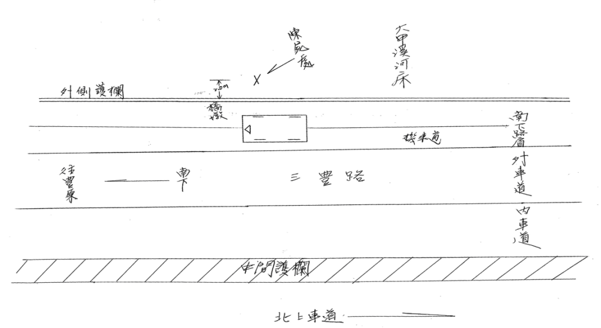

案發現場橋下陳女墜落處。
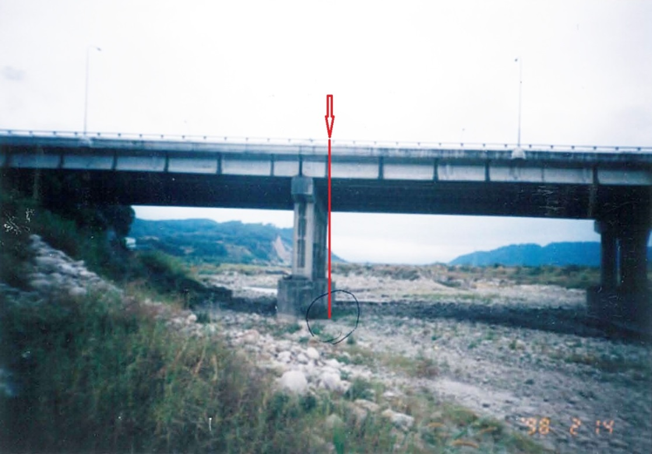

案發現場陳女車輛所停位置為P2橋墩伸縮縫前方。
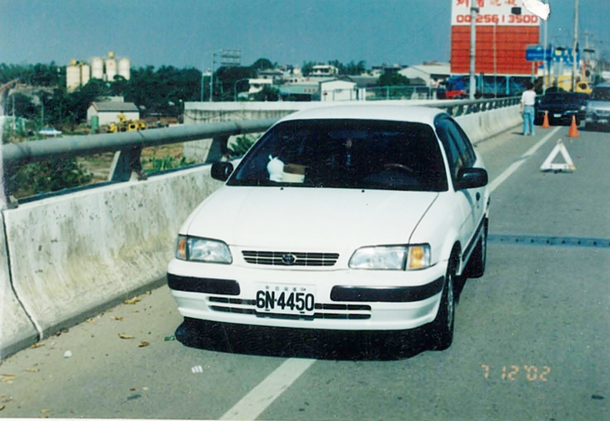
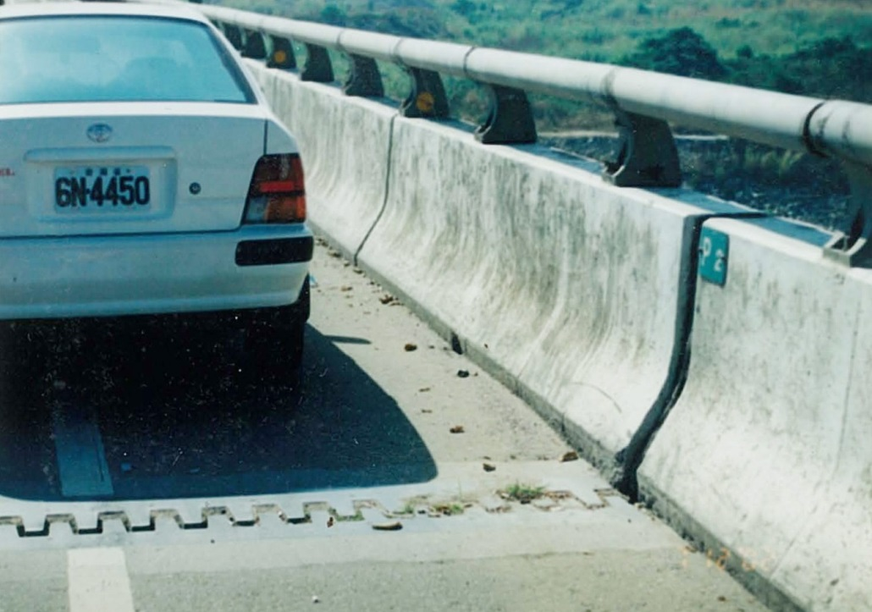

證人王清雲於案發91年12月7日指認橋面墜橋處，亦為P2橋墩伸縮縫前方之處。

證人王清雲於94年11月2日現場勘驗指認位置為「車後」，而非「右前車門處」。

本院就上開疑義委請警官藍錦龍重建現場，其結論認為可排除被告王淇政與洪世緯二人合力抬擲陳女墜橋致死之可能性，證人王清雲偽證可能性高。

本院就后豐大橋墜橋案委託鑑定項目

重建案發現場後，橋面墜落位置與橋下墜落血跡位置，得否確定？

證人證言與被告陳述，何人合乎現場跡證？其證言信用性為何？

陳女死亡原因為何？得否依據重建現場認定？

法醫師於一審證言，是否有違反專業經驗法則？

偵審勘驗過程，有無違反基本鑑識程序？

現場重建圖示

證人王清雲指稱死者是頭朝下腳在上，身體和地面是呈傾斜的，臉朝橋的外面，頭是朝豐原方向，腳朝后里方向，身體跟橋面平行的，則陳女撞擊地面距P2橋墩伸縮縫中心北側約0.7公尺到1.35公尺處。
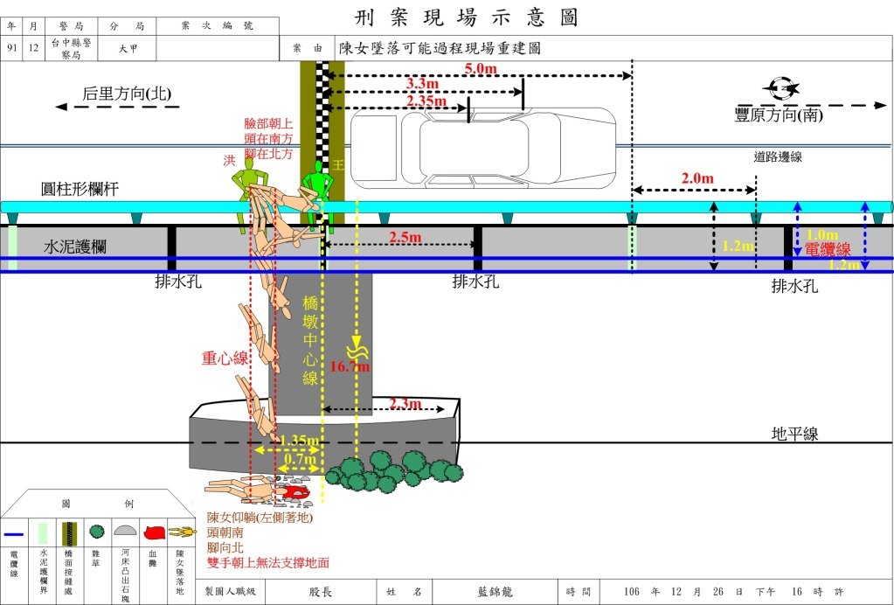

證人王清雲證述與重建陳女墜落河床之距離及姿勢差異甚大。
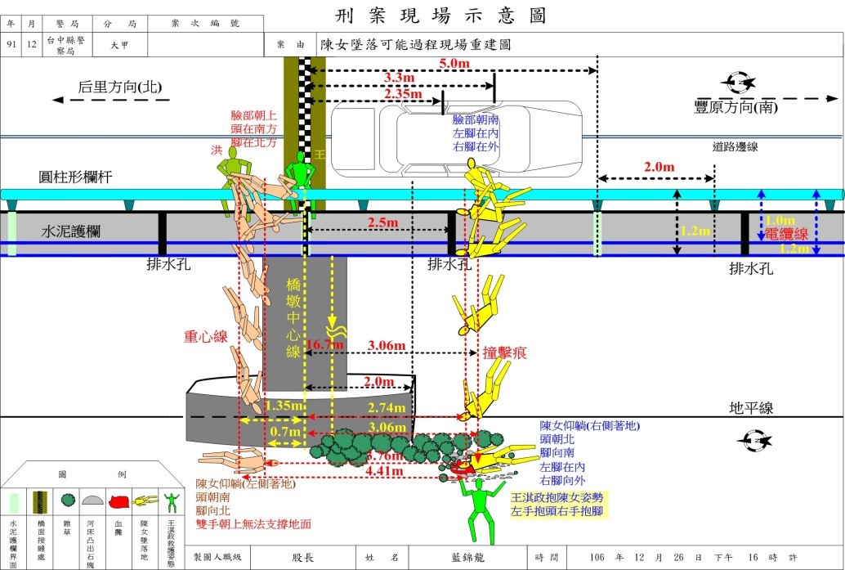

鑑定結論

依現場重建結果，被告王淇政與洪世緯二人證述時序與事實之間，與死者自小客車右前車門開啟之位置一致，且與國立臺灣大學教授蔡武廷所出具之「91年12月7日后豐大橋案之墜落機制分析意見書」相符，及參酌臺中地院法醫師許倬憲鑑驗死者之傷勢均為墜地傷並無經拉扯的手指印痕，刑事局鑑定死者指甲無殘存被告二人之皮膚屑之DNA型別，且死者當日確實有電話明示被告王淇政「若十分鐘不來即要死給他看｣等輕生之言詞，暨被告王淇政與洪世緯先後經過刑事局及調查局測謊並無不實反應，研判本件后豐大橋墜橋案應排除被告王淇政與洪世緯二人合力抬擲死者墜橋致死之可能性。

證人王清雲於93年1月14日後之證述，被告王琪政站立在P2橋墩伸縮縫上，被告洪世緯站立在P2橋墩伸縮縫北側，王琪政係抬著死者頭及肩位置先下放，洪世緯抬著腳後放，死者頭下腳上墜落，均與事實不符，其所證述係偽證的可能性極高。

綜上，本次分案調查后豐大橋墜橋案重新審視原偵審卷證，發見證人王清雲於案發91年12月7日指認橋面墜橋處與94年11月2日現場勘驗指認位置有所出入，除涉及王清雲證言信用性外，並攸關原確定判決是否誤判，經委請警官藍錦龍重建現場，認應可排除被告等合力抬擲死者墜橋致死之可能性。

法醫師許倬憲於后豐大橋墜橋案並無判定墜橋待證事實所需專業，原審以證人身分，要求提供「個人意見或推測｣之詞及以證人程序具結一節，查鑑定人與專家證人應踐行何種正當法律程序，最高法院見解迄今不一，尚任由下級法院各行其是，就訴訟基本權保障自有不足；又有關鑑定人資格，依據現行刑事訴訟法全委諸司法官自行決定，就該案而言，法醫師業於法庭上明白表示為個人之「常理判斷｣，法醫師就該項證言固有妨害司法真實發現及正義實現，然並非因法醫師許倬憲擔任法醫師之不適格，而係原審法官選任鑑定人或專家證人錯誤之責任，尚非可歸咎於鑑定人；另司法院應鑑於該案違失會同法務部強化司法體系之科學訓練，提升司法官辦案能力，使得以妥適選任鑑定人並就鑑定意見為合乎經驗法則之判斷，俾保障訴訟當事人之基本人權。

據司改會陳述：「為保障被告之對質詰問權，鑑定人應以何種身分到庭，應採何種程序，法院審查鑑定意見應採何種標準等，於現行司法實務中均付之闕如，使后豐大橋墜橋案出現不具精神醫學背景之法醫師稱『死者應無法思考，應不想死』之欠缺科學專業之陳述，法醫師更於法庭上明白表示係陳述其個人之『常理判斷』，實已妨害司法真實之發現及正義之實現，而法醫師許倬憲逾越其專業所為之陳述，雖經監察院指摘應無證據能力，然其所為之證述依舊未被推翻，使無辜被告入罪，而有關單位對於其欠缺專業之陳述並未提出指正、檢討，且仍持續以法醫師身分進行鑑定工作，究其有多少次於法庭上陳述其個人『常理判斷』進而造成司法誤判？實有全盤檢討之必要，相關主管機關疏於督導，則有賴監察院調查糾正。」等語。

鑑定人與專家證人之區別與履行之訴訟程序，最高法院迄未統一法律見解，就訴訟基本權之保障有所欠缺。

鑑定人不得以證人身分具結，不具證據能力。
按最高法院 97年台上字第4697號刑事判決裁判要旨略以：「鑑定，係由選任之鑑定人或囑託之鑑定機構，除憑藉其特別知識經驗，就特定物（書）證加以鑑（檢）驗外，並得就無關親身經歷之待鑑事項，僅依憑其特別知識經驗（包括技術、訓練、教育、能力等專業資格）而陳述或報告其專業意見；人證，則由證人憑據其感官知覺之親身經歷，陳述其所見所聞之過往事實。前者，係就某特定事物依法陳述其專業意見，以供法院審判之參酌依據，具有可替代性；後者，因係陳述自己親身見聞之過往事實，故無替代性。二者雖同屬人的證據方法，但仍有本質上之差異。而英美法上憑其專業知識、技術等專家資格就待證事項陳述證人意見之專家證人，則為我國刑事訴訟法所不採，析其依憑特別知識經驗而陳述或報告其專業意見之本質以觀，亦屬我國刑事訴訟法上鑑定之範疇，自應適用鑑定之規定。至依特別知識得知親身經歷已往事實之鑑定證人，因有其不可替代之特性，故本法第210條明定應適用關於人證之規定。又本法為擔保證人、鑑定人陳述或判斷意見之真正，特設具結制度，然因二者之目的不同，人證求其真實可信，鑑定則重在公正誠實，是本法除於第189條第1項規定證人之結文內應記載『當據實陳述，決無匿、飾、增、減』外，另於第202條特別定明鑑定人之結文內應記載『必為公正誠實之鑑定』，以示區別，並規定應踐行朗讀結文、說明及命簽名等程序，旨在使證人或鑑定人明瞭各該結文內容之真義，俾能分別達其上揭人證或鑑定之特有目的。從而鑑定人之結文不得以證人結文取代之，如有違反，其在鑑定人具結程序上欠缺法定條件，自不生具結之效力，依本法第158條之3規定，應認為無證據能力，不得作為證據。」

鑑定人得以證人具結，認為具有證據能力。
最高法院101年度台上字第6326號刑事判決裁判要旨稱：「刑事訴訟法第198條、第208條第1項規定，鑑定人由審判長、受命法官或檢察官就下列之人選任1人或數人充之：一、就鑑定事項有特別知識經驗者。二、經政府機關委任有鑑定職務者。又法院或檢察官得囑託醫院、學校或其他相當之機關、團體為鑑定，或審查他人之鑑定，並準用第203條至第206條之1之規定；其須以言詞報告或說明時，得命實施鑑定或審查之人為之。是刑事訴訟法上之鑑定，均以經審判長、受命法官或檢察官之選任、囑託為必要。是以，原判決既認社工或輔導人員就其所介入輔導個案經過，屬於見聞經過之證人性質，為鑑定證人或鑑定人身分，惟若未經法定選任、囑託程序，就心理諮商評估報告自仍應受傳聞法則之規範。苟無刑事訴訟法第159條之1至第159條之5傳聞法則例外情形，事實審法院雖非不得以證人或專家證人身分傳訊製作之心理師到案，命其具結後說明，但在未踐行該程序前，依刑事訴訟法第 159條第1項規定，仍無證據能力。」

法官基於自由心證原則對於刑事判決正確性負有全部責任，檢察官對於公訴事實亦負有全部舉證責任，雖鑑定人或鑑定機關具有協助司法官發見真實之義務，惟司法官不因之得逸脫責任，然現行司法體系之訓練，較偏重適用法律之訓練，而對科學辦案能力提升較為欠缺，尚有精進空間。

刑事訴訟法第155條第1項規定，證據之證明力，由法院本於確信自由判斷，但不得違背經驗法則及論理法則。同法第161條規定，要求檢察官應就被告犯罪事實，負實質的舉證責任。復按最高法院97年度台上字第2741號刑事判決裁判要旨謂：「現行刑事訴訟法係由大陸法制轉型傾向英美法制，修法時，謂之為『修正或改良式』當事人進行主義，與英美法當事人進行之對立訴訟制，仍有差異。……證據經過推論過程，到達待證事實，證明爭點事實之存在或不存在，此項最後之證明，對當事人而言，謂之為最終爭點(ultimateissue)，對事實審判者而言，謂之為最終結論(ultimateconclusion)。在陪審制度下，最終結論之決定，本屬陪審團決定之職權(theprovinceofjury)，專家證人(expertwitness)所陳述之意見，恐影響陪審團心證之形成，直接替代陪審團事實之判斷，是認包含到達最終爭點之結論，似有侵犯陪審團之職權(invadetheprovinceofjury)，證據法上固有爭議。然我國刑事訴訟並未採行陪審制度，法院兼而職司事實之認定與法律適用權責，鑑定人就待證事實鑑定之結果，縱然直接到達最終爭點之結論，因法院仍須自為認定，不虞事實認定之權限遭受侵犯。」等語。從而，在我國基於大陸法系制度，法官應就待證事實鑑定結果，具體審查自為認定，仍就刑事判決正確性負有全部責任。

法官具有發現真實之義務，並應就待證事實鑑定結果，具體審查自為認定，但是在我國就鑑定科學之實務訓練較為缺乏，甚至屬大陸法系之德國亦然，茲援用Thomas Darnstädt在「法官的被害人：德國冤案事件簿」一書之描述與統計數據：「面對真相，司法有它的困難。一開始的困難在於，就這個行業的服務模式來看，真相根本就不在其服務範圍之內。『Da mihi facta. dabo tibi ius.』這句拉丁文直到今天仍舊標誌著法官的工作。『給我事實，我就告訴你正義是什麼。』法官的活動就是適用法律，法官們知道有那些法律可以用，要怎麼去理解。他們的公平正義即在於將法律平等且理性地適用於所有案件，而事實則由別人來負責。但是刑事法官知道，其所屬行業的最高指導原則是建立在一個誤解之上。梅茵茲(Mainz)大學傳播學學者曾於2011年針對司法體系進行一項問卷調查，有500位刑事法官被問道：『何者讓作成判決更加困難：法律規範的不確定性，或是事實情況的不確定性?』百分之八十五的刑事法官認為，其難題在於『事實情況的不確定性』，只有百分之二認為難題在於法律的適用。『您認為作成判決最困難的部分為何?』百分之六十三的法官回答：『犯罪過程/犯罪事實的認定』。呈現明顯對比的，是法官們對發現真實所展現的自信度。『您是否曾在宣示判決後，懷疑其正確性?』百分之七十六的法官選擇『很少』或『從不』懷疑。不會出錯是法官這個職業的自我圖像。而他們又怎麼能夠承認，每天在必須決定別人命運的同時，腳底下踩著的是怎樣的一層薄冰?給我事實，我就告訴你正義是什麼：司法的這個要求並沒有受話的對象。這裡究竟是誰被提出要求?我們已經看到，在整個司法機器之中，其實找不到法官可信賴的事實提供者，而他也根本可以不需要，因為刑事訴訟法的『糾問原則』就是以他為對象。現在，這個行業不費吹灰之力即可引用刑事訴訟法來替自己辯護。老舊的拉丁法諺早就被拋到九霄雲外了，因為現代的刑事法官自己即負責尋找真相。不過這不太對。連法官自己都覺得：『犯罪過程/犯罪事實的認定』是最艱難的事情，那是因為在他們任職之前，從來沒有人告訴他們，在法官這個職業裡，最重要的究竟是什麼。跟我講事實，我就知道法律：每個法官都是這麼學的。聯邦最高法院的艾舍巴哈法官說，司法體系裡的『核心缺失』，就是在發現事實『缺乏職業訓練』。在整個學習過程中，那些未來的法官幾乎都只學習如何解釋法律，法學教育僅止於研究法律，法律人傳統上不投入事實以及如何確定事實的研究。國家考試只測驗考生是否能掌握『混合的實質客觀理論』，以評價對不能未遂之幫助行為的中止。但是這位考生在讀書時卻不必花任何一天的時間去瞭解著手犯罪之人的心理—即使必須瞭解，他們也缺乏勇氣。什麼樣的謀殺動機在法律上能夠被視為『低劣動機』，每一個司法研習生在檢察署都能夠倒背如流，但如果問他應如何判斷某個證據的證據價值，他會為之語塞。即使到了法院實習階段，司法研習生還是不會學到任何與發現真相有關的事物。通常他們會從訓練者那邊拿到卷證資料，然後便必須對此從事法律判斷與表決。給我卷證，我就跟你說法律。至於這疊卷證是怎麼來的，是否可以信賴，不會有人過問。法官在發現真實時的唯一確信就是，他即使犯錯也不會怎麼樣的那份良好感覺。我們已經看到，法官是獨立的、終身職、近乎有刑事豁免權，而且法律審無法有效加以檢驗。當法官每天必須做些自己根本就做不到的事情—發現真實，這些後盾勢必可以減輕他們的壓力。但也因為有了這些後盾，刑事法官們也就更大無畏地踏上令人心驚的探險之路。」等語。上開德國情形在我國是否亦有類似狀況，值得深思。

另法醫師許倬憲於后豐大橋墜橋案之陳述確實逾越法醫師檢驗與解剖屍體專業，不具證據能力。按刑事訴訟法第198條規定：「鑑定人由審判長、受命法官或檢察官就下列之人選任1人或數人充之：一、就鑑定事項有特別知識經驗者。二、經政府機關委任有鑑定職務者。」同法第208條規定：「法院或檢察官得囑託醫院、學校或其他相當之機關、團體為鑑定，或審查他人之鑑定，並準用第203條至第206條之1之規定；其須以言詞報告或說明時，得命實施鑑定或審查之人為之。……」就有關鑑定人有無鑑定資格依據我國刑事訴訟法規定全委諸於司法官決定，並非任由兩造當事人自行選任，從而，法醫師於法庭上明白陳述為個人之「常理判斷」，就該項證言固有妨害司法真實之發現及正義之實現，惟查法醫師許倬憲為國立成功大學醫學院醫學系畢業，曾擔任臺中地方檢察署主任法醫師（現為法務部法醫研究所簡任第十一職等病理組組長），為臺灣少數專職解剖病理醫師，其本身擔任法醫師並無不適格之問題，其於第一審陳述逾越法醫師專業之證言係因原審法官之選任與詰問時之不當訊問，自不可將該意見違誤之責任委諸許倬憲法醫師承受，而有失公允。從而，以后豐大橋墜橋案以觀，該判決若發生誤判情事，自應仍由該案司法官就刑事判決正確性負有全部責任。

綜上，法醫師許倬憲於后豐大橋墜橋案並無判定墜橋待證事實所需專業，原審以證人身分，要求提供「個人意見或推測｣之詞及以證人程序具結一節，查鑑定人與專家證人應踐行何種正當法律程序，最高法院見解迄今不一，尚任由下級法院各行其是，就訴訟基本權保障自有不足；又有關鑑定人資格，依據現行刑事訴訟法全委諸司法官自行決定，就該案而言，法醫師業於法庭上明白表示為個人之「常理判斷｣，法醫師就該項證言固有妨害司法真實發現及正義實現，然並非因法醫師許倬憲擔任法醫師之不適格，而係原審法官選任鑑定人或專家證人錯誤之責任，尚非可歸咎於鑑定人；另司法院應鑑於該案違失會同法務部強化司法體系之科學訓練，提升司法官辦案能力，得以妥適選任鑑定人並就鑑定意見為合乎經驗法則之判斷，俾保障訴訟當事人之基本人權。

處理辦法：

調查意見一，函請司法院參考。

調查意見二，函請司法院轉送臺灣高等法院臺中分院參辦，並請於本案定讞後，檢送確定判決書過院供參。

調查意見三，函請司法院會同法務部檢討改進見復。

調查意見，函復陳訴人。

調查報告，移請本院人權保障委員會參處。

檢附派查函及相關附件，送請司法及獄政委員會處理。

調查委員：林雅鋒 江明蒼 方萬富 孫大川

郭宗禮（民100）。「法醫鑑定」殺人？臺灣法醫學誌，3(2)，16-17。
證人王清雲證詞前後不一之最大轉折當為93年1月14日調查筆錄，其翻異前供之理由據當日筆錄記載為：「（問：你於案發時間為何不詳細陳述？）我因人情壓力且死者男友的父親（王○○，下稱王父）是我的朋友，他說他們會與死者家屬好好處理，教我適可而止，不要害到他的兒子王淇政，所以我當時沒有將事實告訴警方。但因事發至今，王父他們仍未與死者家人處理善後，我自己覺得良心不安，所以到今天才出面向警方陳述案發的真實情況」；然因其相關供述仍屬曖昧，原承辦檢察官林柏宏不採，於93年9月14日為不起訴處分，惟於1個月後（同年10月19日）王清雲竟出現於朱元宏律師處詳述事件經過，因而同年10月29日臺中高分檢立即發回再議，改交由檢察官林弘政續行偵查，王清雲於93年11月16日檢察官訊問補充稱：「（問：你敢在被告面前陳述？）敢。王父在『當天凌晨5時40分』到大甲溪的橋下找我，跟我說『堂仔』（是同姓遠親的意思），說我們會跟死者的家屬和解，不要去害到孫仔（台語，姪子的意思）。」云云，惟其後證人王清雲卻於第一審94年11月8日審理中交互詰問經檢察官提示前開93年度偵續字第277號卷第227頁，因與案發當日客觀證據有所不符，始改稱「筆錄製作完畢後的隔天早上」云云，然原審猶認：「1、除日期部分記憶有誤外，其餘時間點、地點則並未有誤，而且先後一致並與證人陳秋珠相符。2、對照證人王清雲係於91年12月7日上午5日30分許，在臺中市政府警察局大甲分局后里分駐所接受警察訊問製作目擊筆錄（參91年度相字第1699號卷第14頁），自不可能於當天上午5時40分與王父在后豐大橋下談話等由，證明王清雲於93年11月16日訊問時就日期部分之陳述應係記憶錯誤」云云，果耶為真。則據臺中市政府警察局大甲分局警員劉文南於92年4月8日職務報告稱：「職於橋下協助救護時，並找尋目擊者；經發現當場有位民眾自薦，職當時請其協助調查，該民叫王清雲。……」（參91年度他字第2321號卷第120頁），若採原確定判決所持證人王清雲與王父會面時間不可能為當日為真，則何以王清雲案發當日遇見警員劉文南時之第一時間未立即舉報看見被告殺害陳女之情事；又警察在橋面上處理車子時，王清雲在旁亦未表示陳女被人殺死（法官問：後來警察處理時你是否在場？王清雲答：我都在場，車門是警察開的﹝參第一審卷二第26頁﹞）。再者，王清雲於第一次證言（91年12月7日上午5日30分）當時既然未受王父影響時，何以亦未坦言如同於93年1月14日調查筆錄所稱情節；又若確如當時王清雲所稱：「我因人情壓力且死者男友的父親是我的朋友，他說他們會與死者家屬好好處理，教我適可而止，不要害到他的兒子王淇政，所以我當時沒有將事實告訴警方。」然則何以其後受王父影響後，仍急於同年月15日接受電視台之採訪，維持相當曖昧的言詞（王清雲接受台視新聞採訪指出：兩個人在那邊拉，我看到黑影在跑停沒多久，女的大喊救命兩聲，然後黑影就從橋上掉下來，後然後那個男的還往橋下看，兩名男子和女子在橋下；王清雲接受TVBS新聞採訪表示：女子被兩名男子追著跑，女子喊了兩聲救命後就沒聽到聲音，接著一個黑影掉下去，我以為是他們丟東西，就沒有注意﹝見第一審卷證物錄影帶﹞），殊有可疑；況查王父已於92年7月15日死亡，於王清雲翻異前供時業死無對證，而證人陳秋珠係於第一審言詞辯論當日上午王清雲陳述後12時30分休庭，於13時30分開庭後始為陳述：「（辯護人問：被告父親到橋下去找你先生時間你是否記得？）隔天早上5點至6點天快亮的時候」，王清雲與陳秋珠證詞一致根本不足為採，況兩人本為夫妻親親為證，本有極大串證可能，原審不查，自有違失；另王清雲為強化其證言憑信性於第一審交互詰問時，對於為何改變證言部分，再推給當時臺中縣后里鄉鄉長陳義貞，王清雲稱：「檢察官問：（你決定重新作證是找誰？）我拜託后里鄉的鄉長陳義貞幫忙，去跟王父、王淇政說，要他們去跟死者家屬和解，陳義貞也跟我說他有打電話去聯絡過，但是陳義貞說，王父家人不願意跟死者家屬和解；之所以找陳義貞幫忙，是因為陳義貞和王父是拜把兄弟，我再兩次的7月15日，大普渡的時候，遇到陳義貞，我跟他說了兩次」云云（見第一審卷二第17頁）。惟就前揭證詞本院於101年4月2日赴陳義貞家中提示王清雲照片及前揭證詞，陳義貞表示對於王清雲沒有印象，並稱：「大普渡在大橋辦過，沒印象有此事，因為人命關天，我不敢介入處理，所以我沒有打電話給王父，處理陳家的事」等語（見本院101年4月2日陳義貞調查筆錄第1頁），衡情陳義貞對此后里鄉重大案件當記憶深刻，對王清雲所言於判決定讞後亦無隱瞞必要到底有無受王清雲之託疏通，然陳義貞堅詞否認，足見王清雲於大變遷後之證詞憑信性，確非無疑。
證人王清雲於93年11月16日檢察官林弘政訊問筆錄中稱：「我看到一台白色的轎車，是死者的車子，後面又有一輛白轎車，是染頭髮、個子很高（洪世緯）開的，洪世緯的車子直接插在死者的車子前面，而且煞車，還有突然煞車的聲響」云云，然該項陳述係王清雲首次也是唯一一次供述，細究該項供述之發生時點與內容，係於93年1月14日警詢筆錄稱：「聽到橋上面有一男子大聲叫另一部車子停車，其中該男子所駕駛之車輛於將另一部車子攔下後，自己下車，再叫車上另一名男性友人（染金黃色頭髮，身高約180公分左右，將車倒車至該女子所駕駛之白色車輛後面，後來兩部車都停在橋邊」云云，然原檢察官不採仍於93年9月14日為不起訴處分，復王清雲於同年10月19日於律師朱元宏訪談紀錄再稱：「就是，有一個駕駛一輛白色車子到那裡，後來有另一輛白色車子開到死者的前面把死者擋下」云云（參93年度偵續字第277號卷第19頁），但是實際上據王清雲歷次陳述均為距離50公尺至60公尺以上觀察，實無可能聽到如此煞車聲。迨於94年11月8日檢察官行使主詰問時反採誘導訊問方式，先行填補煞車聲不自然情形，始改稱不可能聽到煞車聲（檢察官問：有無聽到煞車聲？王清雲答：沒有﹝見第一審卷二第10頁﹞），足見其證述之煞車聲過程顯然是要強化檢察官林弘政有關洪世緯車子有擋住王淇政車子之追逐視覺效果，因違反物理經驗法則，所以事後更改供詞，然原審卻以「則衡情被告王淇政、洪世緯二人既係急如星火地前往找尋陳女，而在后豐大橋尋陳女，在快速之下停車，復處於深夜時分，會發生停車之煞車聲，本為常情之事；況從前開卷附94年11月2日夜間檢察官會同與被告、告訴人、辯護人等在環保局人員以分貝測試儀輔助下所製作之勘驗筆錄（參第一審卷二第77頁至第87頁）顯示以觀，證人王清雲既可清楚聽到橋上之爭吵聲及內容，則證人王清雲聽到煞車聲亦不足為奇。至於證人王清雲嗣後於本院94年11月8日審理期日詰問之證詞雖改稱『不可能聽聞到煞車聲』云云，但其亦有供稱：『我不記得有這回事（指在先前在檢察官訊問時所言）』等語，顯見其先後之歧異亦與證人之記憶印象有關」云云。對於王清雲在深夜中若真聽到煞車聲此種怪異現象，應得以清晰記憶之事，事前未供述，審理時又否認，是極不自然證詞，原審對此置若罔聞，卻引用不合正當法律程序之聲音勘驗相為比較，洵有違誤。
證人王清雲於案發當日91年12月7日（第二次）筆錄稱：「當時現場停有兩輛車子，起先是繞著兩輛車子追逐。」（參91年度相字第1699號卷第51頁背面），然因與現場不符，前後兩車位置又相距約81公尺，如何能繞著兩個車子跑，其後王清雲再於93年11月6日又改稱：「門打開之後，我就看死者往後跑，個子高的洪世緯的車子往後退到兩個橋墩之後的紅綠燈，也下車跑過來，二人就把死者包抄」（參93年度偵續字第277號卷第37頁），足見證人王清雲證言修補的軌跡，並非自然。
證人王清雲最初於91年12月7日5時30分第一次偵查筆錄稱：「我隱約聽到有似女子的聲音說：『救命哦』兩聲」云云（見91年度相字第1699號卷第14頁背面）；於同日18時偵查筆錄則稱：「有目睹該兩名男女發生嚴重口角爭吵，現場還有另一名男子在場。當時吵的很厲害。……該名女孩跑在前方有喊一聲救命，後續叫喊一聲救命哦……他們爭吵的內容我是沒有聽到」云云（見91年度相字第1699號卷第51頁背面）；於92年3月25日檢察官林柏宏訊問筆錄則稱：「我聽到他們在爭吵很大聲，內容是什麼我不知道……掉落之前有兩聲救命聲，都是女生的聲音」（見91年度他字第2321號卷第90頁）；於93年1月14日調查筆錄稱：「我有聽到他們相當激烈的爭吵聲，女子向身高較矮之男子提出分手的要求，男子不肯，雙方發生拉扯，女子大聲喊『救命』」云云（見92年度偵字第16278號卷第48頁背面），證人王清雲從「不知道爭吵內容」改變為「爭吵內容是女子向男子提出分手要求」，王清雲如何從激烈爭吵聲中聽出前揭情節，還是因證人與告訴人之代理人接觸，而獲悉偵查秘密，不無疑問。其後於同年10月19日再至朱元宏律師處稱：「那好像在爭吵……就兩聲就沒看到那女子」云云（見93年度偵續字第277號卷第19頁背面）；又於同年11月16日檢察官林弘政訊問時稱：「這個時候是在陳女的後車廂處，這時就在爭吵，爭吵了十幾句……當時在爭吵中，尤其是王淇政的聲音好像是用喊的，很響亮，很兇……王淇政說：『如果要分手，就要讓妳死，繼續交往的話，就把你放下來』，陳女喊了兩聲救命」云云（見93年度偵續字第277號卷第37頁）；於同年月26日履勘筆錄卻又稱：「當時王淇政喊的很大聲叫女子不要分手，女的說不要跟他在一起」云云（見93年度偵續字第277號卷第52頁）；於94年11月8日審判筆錄再稱：「我有聽到他們在吵架，王淇政以國語，很大聲尖叫的說『如果妳要跟我分手，我要給妳死』，我覺得這樣的情形很嚴重……男子說完話後，還有繼續吵架，但是聲音比較小聲，所以詳細內容我聽不清楚，只能偶爾聽到幾句比較大聲的話，但是內容我聽不清楚，只能偶爾聽到幾句比較大聲的話，但是內容我也聽不清楚，我猜測那時候他們不曉得在談什麼事情，……那個女生又用台語喊了一聲比較短的救命」云云（見第一審卷二第10頁至第11頁）。
本案爭議最大是案發現場「證人王清雲之位置」與「目擊時間」，是否「於距離50公尺外橋下」及「於凌晨1時許」，足以清晰觀察案發經過，為本案關鍵問題，遍查91年12月7日5時30分及18時王清雲案發當日偵查筆錄均無提起有關照明問題，細查最初相驗全卷照片有關王清雲於案發當時12月7日所拍照片亦無其手持探照燈之照片（參91年度相字第1699號卷第58頁至第59頁）；而王清雲僅於12月13日詢問筆錄稱：「橋下約有6人至7人，但我都不認識，他們用手電筒幫忙照射」（參91年度相字第1699號卷第72頁背面）；然王清雲於93年1月14日調查筆錄卻補稱：「後來該兩名男子往橋下查看，發現我的探照燈光後，該兩名男子才喊救人。……因為我補蝦所用之探照燈非常亮，所以我看得很清楚」（參92年度偵字第16278號卷第48頁至第49頁），但是此時王清雲所稱探照燈為何？王清雲當時尚未提出，旋即檢察官林柏宏於93年9月14日為不起訴處分，同年10月19日王清雲與律師朱元宏見面續稱：「那路燈很亮，那我們還有那個投射燈，也是很亮」（參93年度偵續字第277號卷第22頁）；於93年11月16日檢察官林弘政詢問時再稱：「個子高的才又跑下去來拿長的防爆手電筒，下來說他的手電筒沒有電，向我們借探照燈說要去找掉下水的女生」（93年度偵續字第277號卷第37頁），然其中曖昧的是檢察官詢問陳秋珠時問：「你頭上有掛探照燈？」陳秋珠答：「沒有，是我先生戴的」（參93年度偵續字第277號卷第39頁）；其後王清雲於93年11月26日檢察官林弘政履勘現場時始攜帶所謂探照燈一台供檢察官拍攝（93年度偵續字第277號卷第59頁至第60頁）；王清雲於臺中地院94年11月8日審判期日行交互詰問時證稱：「（問：在女子墬橋之後，那兩名男子做何反應？）我發現有東西掉下來後，我就拿兩支手電筒照橋面上，我有看到兩名男子站在那裡，【過了一下後】，那兩名男子就一直喊救人，我有聽到國語和台語，國語就喊『救人』，台語也喊『救人』……。」（參第一審卷二第12頁），足見王清雲對於究竟使用何種照明燈具，除從無到有外，忽而探照燈，忽而投射燈，忽而頭燈，忽而手電筒，顯有重大疑問。本院為求慎重其後再於100年12月24日赴臺中市政府警察局大甲分局訪談王清雲指稱：「案發時有用1,000瓦探照燈照他們」，其後王清雲於本院101年3月3日約詢時又改稱：「其與妻子陳秋珠共帶兩支探照燈，並提出一支稱係案發現場所帶探照燈」，但與93年度偵續字第277號卷第59頁至第60頁之探照燈照片不符；迄至本院於101年4月2日再行詢問王清雲時，其為強化證言的憑信性又居然堅稱帶了兩支探照燈及一支頭燈。然觀王清雲於91年12月6日至7日至后豐大橋下主要目的為抓蝦，其所為之抓蝦方式是利用米糠香味抓蝦，燈具只是維護安全或看清蝦子用，僅需頭燈或手電筒足以，何以於案發當時需要攜帶如此高照度1,000瓦之燈具到河床下抓蝦，其供述變遷顯不符常情。
同此者有最高法院102年度台上字第580號、98年度台上字第4960號、98年度台上字第1166號等刑事判決，似為最高法院多數說。
似為最高法院少數說。
湯瑪斯．達恩史戴特(Thomas Darnstädt)，德國法學博士，專研警察法、公民權及國際法，數十年來持續為德國《明鏡週刊》(Der Spiegel)供稿，也曾主編該刊的德國政治版數年。著有《空洞的共識：共和該怎麼重上軌道》《全球警察國家：恐攻焦慮、安全執念，以及自由的終結》《紐倫堡：1945年法庭上的危害人類罪》等書。
鄭惠芬（譯）（民105）。法官的被害人：德國冤案事件簿(Der Richter und sein Opfer: Wenn die Justiz sich irrt)，原作者：湯瑪斯．達恩史戴特(Thomas Darnstädt)。衛城出版，第359頁至第365頁。事實上我們需要真誠的司法官，必須坦承告訴世人，任何司法判斷都有錯誤之可能性—因為主觀真實的品質完全取決於偵審主體身上。經由這條道路作出決定的司法官，應該沒有一分鐘可以享受到真正的平靜。真相不是客觀顯現的，不是人們一定要當成「真正事實」去找到的「真正的」真相。如果真正的真實出現，也沒有任何機器會發出聲響。一切都得由法官自己負責，誰也幫不了他。法官需要的不是感覺，而是他的頭腦，法官如何能符合這個追求精確的科學世界—不單僅是法律構成要件—的高度要求？他又有什麼權力可以說脫離這種高標準而光憑「直覺」就想掐指算出所謂的真實？唯有當司法系統性地關心發現真實的主體，發現真實的品質才有可能改善。

